Dinlenme potansiyelini kavrama - Deney 2: Zardan difüzyon

Görev 2

Lütfen aşağıdaki bilgileri okuyun ve difüzyon kavramını öğrenin.

Bilgiler
Her tür molekül sürekli hareket halindedir ve belirli bir ortamda kendilerini eşit olarak dağıtmaya çalışırlar. Bu olaya difüzyon denir. Moleküller, daha düşük sıcaklıklara göre daha yüksek sıcaklıklarda daha hızlı hareket ederler ve bu tür moleküller, geçirgen olduğu sürece bir zardan yayılabilirler.

Fenolftalein, belirteç olarak yaygın olarak kullanılan kimyasal bir bileşiktir. Düşük ve orta pH’da renksiz, ancak yüksek (alkali) pH’da pembeye döner. Moleküler yapısı açısından oldukça büyüktür.

Deney
* Deney boyunca eldiven ve laboratuvar önlüğü giyilmelidir.
Malzemeler | Tehlikeler
Sodyum hidroksit çözeltisi (1 mol/l) | Kimyasal maddeler yanıklara neden olur.  Tutarken koruyucu gözlük ve eldiven kullanın.
Fenolftalein | Sağlığa zararlıdır. Yutulmamalıdır. Taşıma sırasında koruyucu giysiler kullanın.
Arıtılmış su
Yuvarlak kenarlı cam silindir
Selofan sarma
Lastik bant
Stand ve kelepçe
Pipet
Laboratuvar önlükleri, eldivenler ve koruyucu gözlükler
Beher

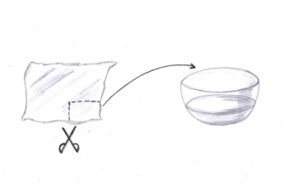
Prosedür
- Selofanı silindirin açıklığına uyacak şekilde kesin ve daha esnek hale getirmek için arıtılmış suya batırın.
- Selofanı silindirin açıklığının üzerine sıkıca ancak dikkatlice sarın ve sabitlemek için lastik bandı kullanın.
- Cam silindiri, selofan altta olacak şekilde bir kelepçe ile standa dikey olarak sabitleyin.
- Birkaç damla fenolftaleini 70 ml arıtılmış suda çözün. Çözeltiyi yarısı dolana kadar dikkatlice cam bir silindire dökün.
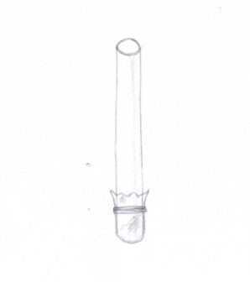
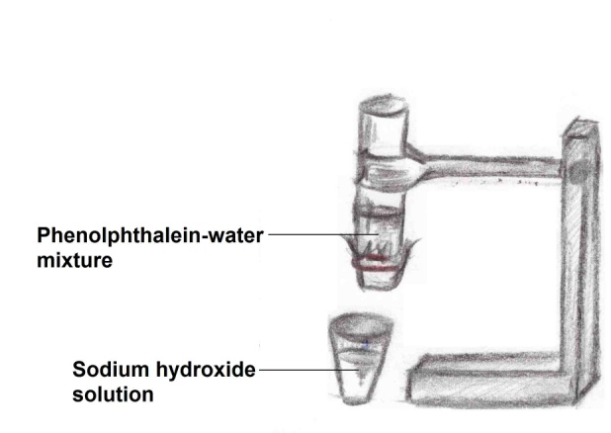
- Yaklaşık 100 ml sodyum hidroksit çözeltisini bir behere koyun ve doğrudan cam silindirin altına yerleştirin
- Silindiri sodyum hidroksit çözeltisine indirin. Bu iki çözeltiye ne olacağını tahmin edin. Hipotezinizi aşağıdaki kutuya yazın.
Hipotez

Görev 2
Deneyi yaptıktan sonra gözleminizi kaydetmek için aşağıdaki kutuyu kullanın. Daha sonra, sonuçlarınızın nasıl olacağını grubunuzla tartışın.

Gözlem

Sonuç
Sonuçlarınızın açıklamasının nasıl olduğunu düşünüyorsunuz? Selofanın özelliklerini sonucunuza dahil etmeye çalışın ve aşağıdaki kutuya yazın.

Sonuç

